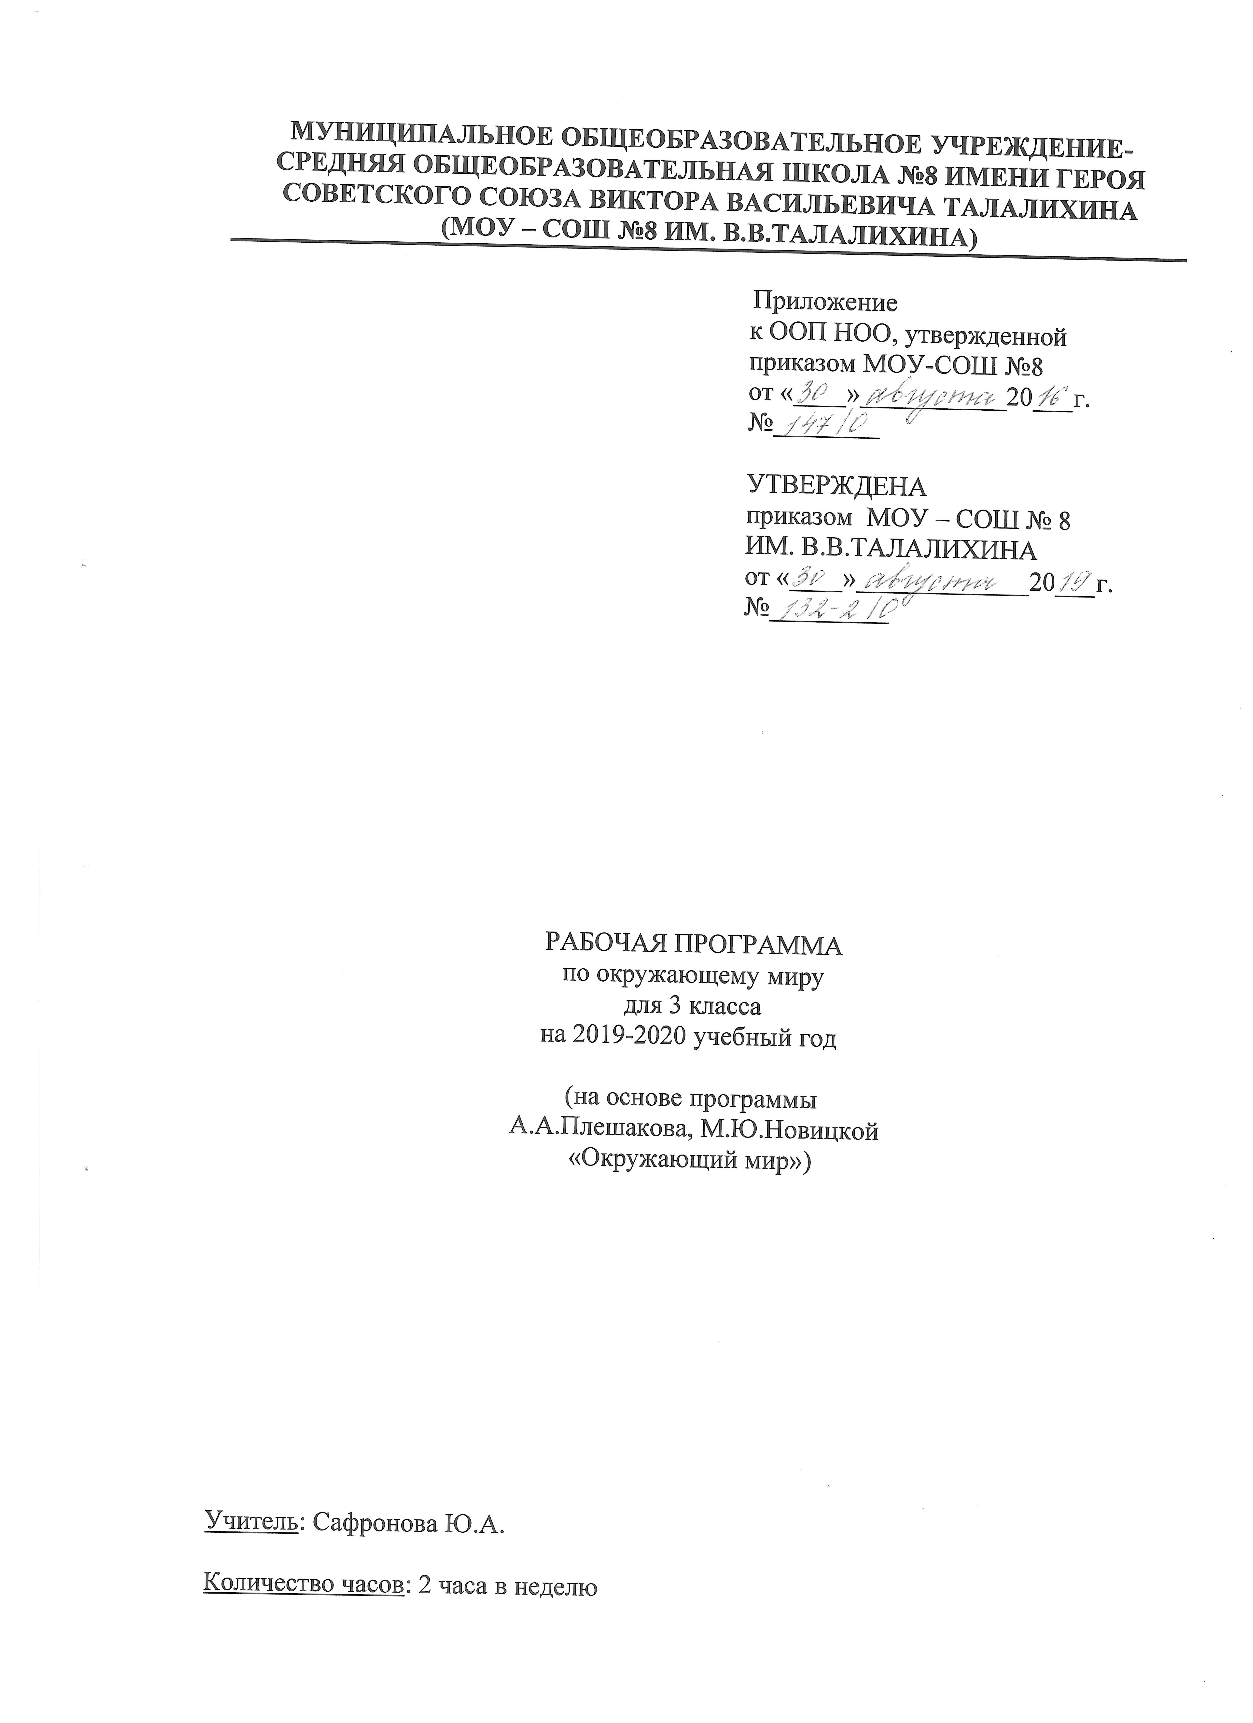
Пояснительная записка

Рабочая программа по окружающему миру для 3 класса МОУ-СОШ №8 ИМ. В.В.ТАЛАЛИХИНА разработана на основе Федерального государственного образовательного стандарта начального общего образования, примерной программы по окружающему миру и программы «Окружающий мир» А.А. Плешакова, М.Ю. Новицкой, «Просвещение» 2014 год.
Программа реализуется по УМК «Перспектива». Для реализации содержания учебного предмета окружающий мир используется учебник А.А. Плешакова, М.Ю.Новицкой «Окружающий мир» для 3 класса.

Место учебного предмета в учебном плане

По учебному плану МОУ-СОШ № 8 ИМ. В.В.ТАЛАЛИХИНА на изучение предмета «Окружающий мир» в 3 классе отводится 68 ч (2 ч в неделю, 34 учебные недели).

Тематическое планирование

№  п/п | Раздел, тема | Количество часов | Форма контроля
1 | Радость познания | 14
2 | Мир как дом | 20
3 | Дом как мир | 23
4 | В поисках Всемирного наследия | 11 | Тест «Итоговое повторение».  Комплексная срезовая работа.
 | Итого | 68 | Из них 2

Календарно-тематическое планирование
№ урока | Дата по плану | Дата по факту | Тема | ЭОР
Радость познания (14 ч)
1 | 04.09. |  | Свет знания. | Электронное приложение к учебнику  Плешакова А.А, Новицкой М.Ю. «Окружающий мир»
2 | 06.09. |  | Как изучают окружающий мир.
3 | 11.09. |  | Оборудование для изучения окружающего мира. Практическая работа. | Электронное приложение к учебнику
4 | 13.09. |  | Книга – источник знаний. | Электронное приложение к учебнику
5 | 18.09. |  | Отправимся на экскурсию.
6 | 20.09. |  | Проект «Наша экскурсия ».
7 | 25.09. |  | О чём расскажет план. | Электронное приложение к учебнику
8 | 27.09. |  | Планета на листе бумаги. | Электронное приложение к учебнику
9 | 02.10. |  | Страны и народы на политической карте мира. | Электронное приложение к учебнику
10 | 04.10. |  | Путешествуя, познаём мир.
11 | 16.10. |  | Транспорт. | Электронное приложение к учебнику
12 | 18.10. |  | Проект «Любознательный пассажир».
13 | 23.10. |  | Средства информации и связи. | Электронное приложение к учебнику
14 | 25.10. |  | Обобщение по разделу «Радость познания».
Мир как дом (20 ч)
15 | 30.10. |  | Мир природы в народном творчестве. | Электронное приложение к учебнику
16 | 01.11. |  | Из чего состоит всё. Практическая работа «Вода-растворитель». | Электронное приложение к учебнику
17 | 06.11. |  | Мир небесных тел. | Электронное приложение к учебнику
18 | 08.11 |  | Невидимое сокровище. | Электронное приложение к учебнику
19 | 13.11. |  | Самое главное вещество. Практическая работа «Свойства воды». | Электронное приложение к учебнику
20 | 15.11. |  | Природные стихии в народном творчестве. | Электронное приложение к учебнику
21 | 27.11. |  | Кладовые Земли. | Электронное приложение к учебнику
22 | 29.11. |  | Чудо под ногами. | Электронное приложение к учебнику
23 | 04.12. |  | Мир растений. | Электронное приложение к учебнику
24 | 06.12. |  | Плодородная земля и растения в народном творчестве.
25 | 11.12. |  | Мир животных. | Электронное приложение к учебнику
26 | 13.12. |  | Образы животных в народном творчестве.
27 | 18.12. |  | Невидимые нити в живой природе. | Электронное приложение к учебнику
28 | 20.12. |  | Лес – волшебный дворец. | Электронное приложение к учебнику
29 | 25.12. |  | Луг – царство цветов и насекомых. | Электронное приложение к учебнику
30 | 27.12. |  | Водоём – дом из воды. | Электронное приложение к учебнику
31 | 10.01. |  | Проект «Наши встречи с природой».
32 | 15.01. |  | Как сохранить богатства природы.
33 | 17.01. |  | Охрана природы в культуре народов России и мира. | Электронное приложение к учебнику
34 | 22.01. |  | Обобщение по разделу «Мир как дом». Проект «Бережём родную землю!»
Дом как мир (23 ч)
35 | 24.01. |  | Родной дом – уголок Отчизны. | Электронное приложение к учебнику
36 | 29.01. |  | Свой дом – свой простор. | Электронное приложение к учебнику
37 | 31.01. |  | В красном углу сесть – велика честь. | Электронное приложение к учебнику
38 | 05.02. |  | Побываем в гостях.
39 | 07.02. |  | На свет появился – с людьми породнился. | Электронное приложение к учебнику
40 | 12.02. |  | Родословное древо.Проект «Чудо-дерево».
41 | 14.02. |  | Муж и жена – одна душа. | Электронное приложение к учебнику
42 | 19.02. |  | Святость отцовства и материнства. | Электронное приложение к учебнику
43 | 26.02. |  | Добрые дети – дому венец. | Электронное приложение к учебнику
44 | 28.02. |  | Детские игры – школа здоровья . | Электронное приложение к учебнику
45 | 04.03. |  | Строение тела человека | Электронное приложение к учебнику
46 | 06.03. |  | Как работает наш организм. | Электронное приложение к учебнику
47 | 11.03. |  | Что такое гигиена. | Электронное приложение к учебнику
48 | 13.03. |  | Наши органы чувств. | Электронное приложение к учебнику
49 | 18.03. |  | Уроки Айболита. Правила здоровья. Школа первой помощи.
50 | 20.03. |  | Проект «Что мы делаем для здоровья». | Электронное приложение к учебнику
51 | 25.03. |  | Здоровью цены нет.
52 | 27.03. |  | Дом невелик, а стоять не велит. | Электронное приложение к учебнику
53 | 01.04. |  | Семейный бюджет. | Электронное приложение к учебнику
54 | 03.04. |  | Комплексная срезовая работа.
55 | 15.04. |  | Мудрость старости. | Электронное приложение к учебнику
56 | 17.04. |  | Путешествие к А. С. Пушкину. | Электронное приложение к учебнику
57 | 22.04. |  | Обобщение по разделу «Дом как мир».
В поисках Всемирного наследия ( 11ч )
58 | 24.04. |  | Всемирное наследие. | Электронное приложение к учебнику
59 | 24.04. |  | Московский Кремль.
60 | 29.04. |  | Озеро Байкал. | Электронное приложение к учебнику
61 | 06.05. |  | Путешествие в Египет. | Электронное приложение к учебнику
62 | 08.05. |  | Путешествие в Грецию. | Электронное приложение к учебнику
63 | 13.05. |  | Путешествие в Иерусалим. | Электронное приложение к учебнику
64 | 15.05. |  | Путешествие в Китай. | Электронное приложение к учебнику
65 | 20.05. |  | Тест «Итоговое повторение». | Электронное приложение к учебнику
66 | 22.05. |  | Всемирные духовные сокровища.
67 | 27.05. |  | За страницами учебника.  Проект «Альбом путешествий». | Электронное приложение к учебнику
68 | 29.05. |  | Обобщение по разделу «В поисках Всемирного наследия».

Список литературы для учителя

- Плешаков А.А., Новицкая М.Ю. Окружающий мир. Учебник. 3 класс, в 2-х частях. М.: Издательство «Просвещение», 2015г.
- Плешаков А.А. От земли до неба. Атлас-определитель: пособие для учащихся общеобразовательных учреждений. М.: Издательство «Просвещение», 2015г.
- Плешаков А.А. Зелёные страницы. Книга для учащихся начальных классов. М.: Издательство «Просвещение», 2015г.
- Ситникова Т. Н. «Поурочные разработки по курсу «Окружающий мир» к УМК «Перспектива». 3 класс. М.: Издательство «ВАКО»,2016 г.

Список литературы для обучающегося

- Плешаков А.А., Новицкая М.Ю. Окружающий мир. Учебник. 3 класс, в 2-х частях. М.: Издательство «Просвещение», 2015 г.
- Плешаков А.А., Новицкая М.Ю. Окружающий мир. Рабочая тетрадь. 3 класс, в 2-х частях. М.: Издательство «Просвещение», 2017 г.
- Анастасова Л. П., Ижевский П. В., Иванова Н. В. Окружающий мир. ОБЖ. Рабочая тетрадь. 3 класс. М.: Издательство «Просвещение», 2017 г.

Перечень WEB-сайтов для дополнительного образования по предмету

https://infourok.ru/ Сайт ИНФОУРОК
http://www.uchportal.ru/ «Учительский портал» - сообщество учителей
http://www.uroki.net/ Сайт УРОКИ.NET
http://www.nachalka.com/ Сайт для учителей начальных классов «Начальная школа»
http://www.uchportal.ru/ Учительский портал

http://nsportal.ru/Социальная сеть работников образования

http://festival.1september.ru/ Фестиваль педагогических идей «Открытый урок»
http://viki.rdf.ru/ Детские электронные книги и презентации

СОГЛАСОВАНО
зам. директора по УВР
___________Ю.А.Сафронова
«____» ____________ 20__г.

СОГЛАСОВАНО
руководитель ШМО
учителей начальных классов
___________С.М.Жучкова
Протокол от
«____» ____________ 20__г.
№______

